Semaine du 4 au 11 avril 2021
Dimanche4 avril : Pâques et résurrection du Seigneur
10h30 : messe ;famille Esnault ;André Ibos ; Marie-Louise et Roger Arieu et leurs familles ; Famille Soulé et défunts du quartier.
16h00 : chapelet, adoration et vêpres
Lundi 5 avril : de l’Octave de Pâques 11h30 : messe
Mardi 6 avril : de l’Octave de Pâques
11h30: pour les prêtres ; Charles et sa famille

Mercredi 7 avril : de l’Octave de Pâques
17h00 : messe ;familles Rousseau-Moisy-Esparza-Bourdais

Jeudi 8 avril : de l’Octave de Pâques
11h30 : messe; Famille Esnault

Vendredi 9 avril : de l’Octave de Pâques

14h00 : messe
14h30- 15h30 : adoration silencieuse

Samedi 10 avril : de l’Octave de Pâques :
11h30 : intention particulière

Dimanche11 avril :Dimanche de la Miséricorde 10h30 : messe

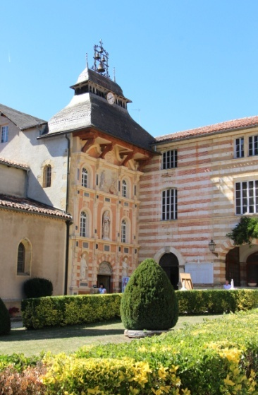
SANCTUAIRE NOTRE DAME DE GARAISON

